簡易モデルによる労働市場の将来推計
エグゼクティブ・サマリー Executive Summary
作成日：2026年5月20日 | 推定期間：1995〜2025年 | 推計期間：2026〜2040年
資料：国立社会保障・人口問題研究所、内閣府、総務省、厚生労働省、日本銀行

完全失業率 | 労働力率 | 労働力人口 | 就業者数
2.5%  2025年実績  ▲ 約3.0%  2040年推計 | 63.9%  2025年実績  ▲ 約71.9%  2040年推計 | 7,004万人  2025年実績  ▲ 約7,296万人  2040年推計 | 6,828万人  2025年実績  ▲ 約7,072万人  2040年推計

1. 分析の概要と手法
本分析は、1995〜2025年の実績データに基づく小規模マクロ計量モデルを構築し、2026〜2040年の日本の労働市場を定量的に推計したものである。人口・実質GDP・物価・交易条件を外生的に与え、労働力率・失業率・就業者数・賃金（時間給）の4変数を内生的に決定する。確率論的境界を担保するため、労働力率・失業率はロジット変換を施したうえで推定している。
モデルの構造概要
ブロック | 方程式 | 主な説明変数 | 推定手法
労働供給 | 労働力率（ロジット変換） | 実質賃金、失業率ラグ | IV
労働需要 | 就業者数（対数） | 実質GDP、実質賃金ラグ、就業者数ラグ | OLS
市場調整 | 失業率（ロジット変換） | 雇用率（E/LS）、失業率ラグ | IV
賃金形成 | 名目賃金上昇率 | 失業率、物価上昇率、交易条件変化率 | OLS
表1 モデルの構造概要（外生変数：人口・実質GDP・GDPデフレーター・消費者物価・交易条件）

推定精度サマリー
方程式 | 理論的符合（主な変数） | 修正R² | 残差定常性
労働力率 | 実質賃金（＋）、失業率ラグ（－） | 0.589 | 条件付き非定常（２検定）
就業者数 | 実質GDP（＋）、実質賃金ラグ（＋）、調整ラグ（＋） | 0.975 | 定常（3検定）
失業率 | 雇用率（－）、失業率ラグ（＋） | 0.990 | 条件付き非定常（２検定）
賃金 | 失業率（－）、物価（＋）、交易条件（＋） | 0.657 | 定常（3検定）
表2 各方程式の推定精度と残差の定常性（ADF・PP・KPSS 3検定すべてで定常を確認）

2. 主要指標のシミュレーション結果
以下の図は、1995〜2025年の実績値とモデルによる2026〜2040年のシミュレーション結果を示す。破線は将来推計値を、点線縦棒は実績・推計の境界（2025年末）を表す。
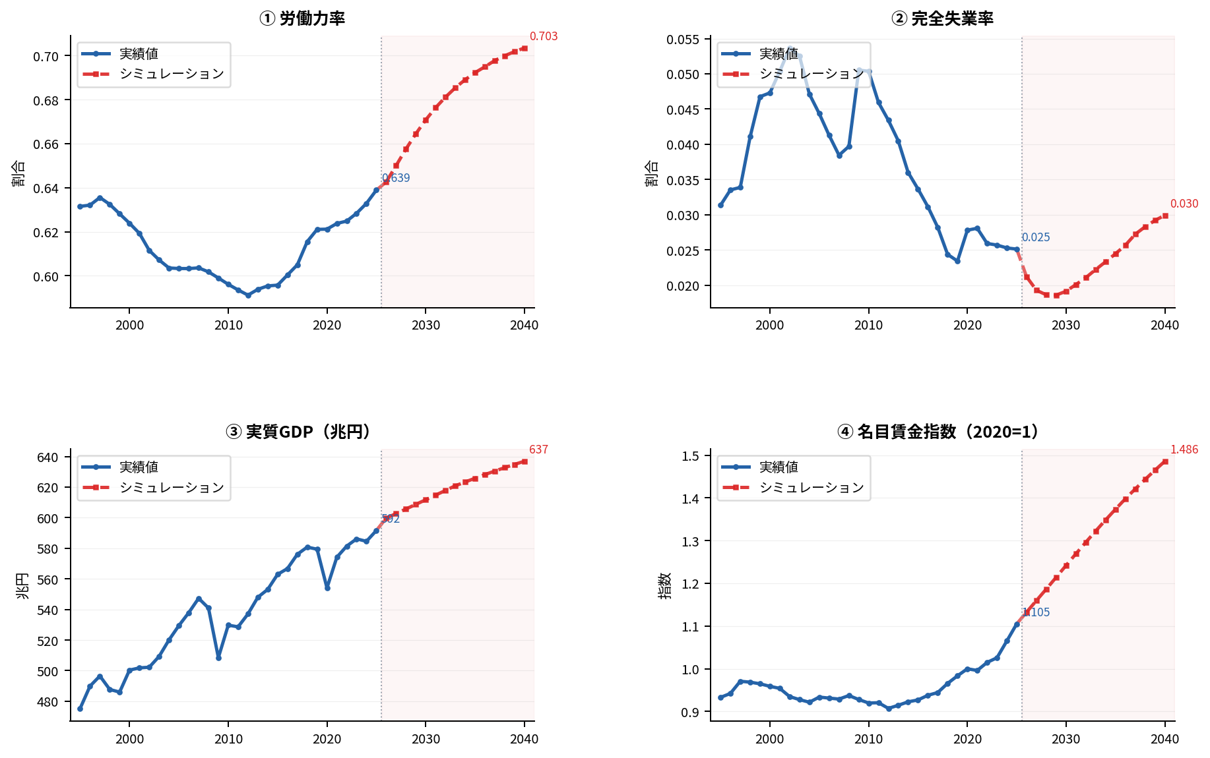
図1 主要4指標の実績値（1995〜2025年）とモデル・シミュレーション（2026〜2040年） （左上）労働力率、（右上）完全失業率、（左下）実質GDP、（右下）名目賃金指数

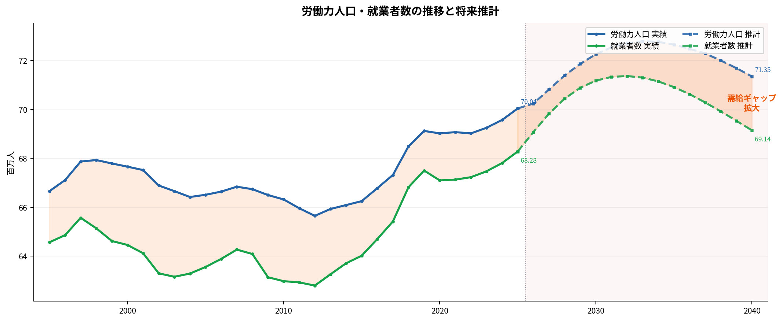
図2 労働力人口・就業者数の推移と将来推計（百万人） オレンジ色の帯：需給ギャップ（LS−E）。2030年代以降、ギャップの拡大傾向が示される。

3. 主要発見事項：「マクロ需給のねじれ」
人口減少下で実質GDPが成長しているにもかかわらず、2030年代以降、完全失業率が上昇基調をたどる「マクロ需給のねじれ」が観察された。
これは、成長が資本集約的（例えば、DX・自動化投資の進展）であるために労働需要の拡大が抑制される一方、実質賃金の上昇が労働参加率を押し上げ、労働供給が維持されることでマクロ需給ギャップが拡大するメカニズムによる。

メカニズムの三要素
① 資本集約的成長 | ② 労働参加率の上昇 | ③ 賃金調整の硬直性
実質GDPが拡大しても、例えば、AI・DX・ロボティクス投資による資本深化が進むと、GDP当たりの必要労働投入量（E/RY）が低下し、雇用の拡大が抑制される可能性。 | 実質賃金の上昇が代替効果を通じて労働力率を押し上げ、人口減少を部分的に相殺する。この結果、労働供給（LS）の減少ペースが緩慢にとどまる。 | フィリップス曲線の説明力が限定的（R²=0.657）であり、賃金の伸縮的な下方調整による需給均衡への回帰が十分に機能しない。不均衡が数量調整（失業）として残存する。

4. 政策的含意
本シミュレーションは、「人口減少＝人手不足＝労働市場タイト化」という単線的な想定が必ずしも成立しないことを定量的に示している。以下の3点が重要な政策示唆として導出される。
施策１ | 成長の「質」への着目  単純な量的成長の追求だけでなく、成長の労働集約度（雇用吸収力）を政策目標に明示的に組み込む必要がある。資本集約化が進む業種と労働集約的なサービス産業との間のアンバランスを把握し、産業構造の転換を雇用政策と一体的に設計することが求められる。
施策２ | 労働移動支援・スキル・マッチングの強化  失業率上昇の主因となりうる構造的ミスマッチを緩和するため、成長セクターへの円滑な労働移動を支援する政策（リスキリング・産業間の賃金格差縮小・職業紹介機能の高度化等）が不可欠である。
施策３ | 賃金形成の柔軟性と分配の適正化  硬直的な賃金形成メカニズムが需給不均衡を長期化させるリスクがある。最低賃金政策・春闘交渉の枠組みを通じた賃金の伸縮性の確保とともに、GDPの分配上の観点から労働分配率の維持・改善を図る必要がある。

5. モデルの限界と今後の課題
- 労働供給・需要の異質性（性・年齢・産業別）が非明示的であり、シニア・女性層の参入障壁や産業間ミスマッチを直接モデル化していない。
- フォワードルッキングな期待形成を含まず、Lucas批判に対して頑健でない。今後はDSGE的アプローチへの拡張が必要である。
- サーチ・マッチング理論（Mortensen-Pissarides型）の未導入により、ベバリッジ曲線シフトとして現れる構造的失業の把握に限界がある。
- 外生シナリオが単一（内閣府過去投影ケース）に限られており、成長率・物価・交易条件の感度分析（複数シナリオ分析）が未実施である。

（参考） モデルのフローチャート
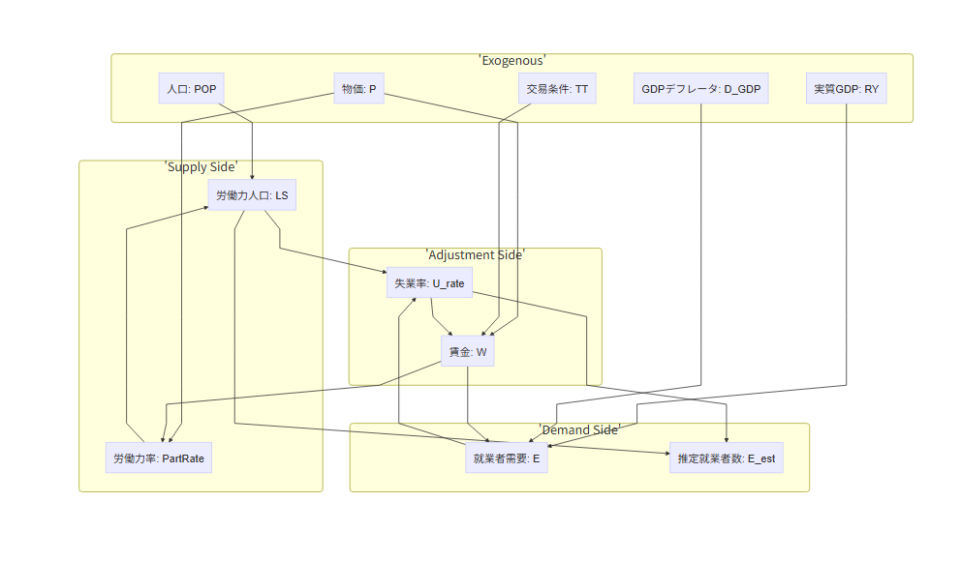

（注）本資料は個人の見解であり、所属する組織の見解を示すものではない。数値はモデルによるシミュレーション値であり、予測値としての確実性を保証するものではない。実績値の出所：国立社会保障・人口問題研究所「将来推計人口」、内閣府「四半期別GDP統計・中長期試算」、総務省「労働力調査・消費者物価指数」、厚生労働省「毎月勤労統計調査」、日本銀行「企業物価指数」。

